МИНИСТЕРСТВО НАУКИ И ВЫСШЕГО ОБРАЗОВАНИЯ

РОССИЙСКОЙ ФЕДЕРАЦИИ

Федеральное государственное бюджетное образовательное учреждение

высшего образования

**«КУБАНСКИЙ ГОСУДАРСТВЕННЫЙ УНИВЕРСИТЕТ»**

**(ФГБОУ ВО «КубГУ»)**

**Факультет компьютерных технологий и прикладной математики**

**Кафедра вычислительных технологий**

**ОТЧЁТ ПО ВЫПОЛНЕНИЮ ЛАБОРАТОРНОЙ РАБОТЫ № 1  
по дисциплине "Функциональное и логическое программирование"**

Работу выполнила____________________________________Д.Ш.Пивоварова

Направление подготовки 02.03.02 Фундаментальная информатика и

информационные технологии

Направленность (профиль) Математическое и программное обеспечение  
 компьютерных технологий

Преподаватель___________________________________________А.А.Климец

Краснодар

2020

**ВВЕДЕНИЕ В ПРОЛОГ, ДЕРЕВО СЕМЬИ**

**ЗАДАНИЕ 1**

Построить дерево семьи в любом графическом редакторе, скопировать в отчёт.

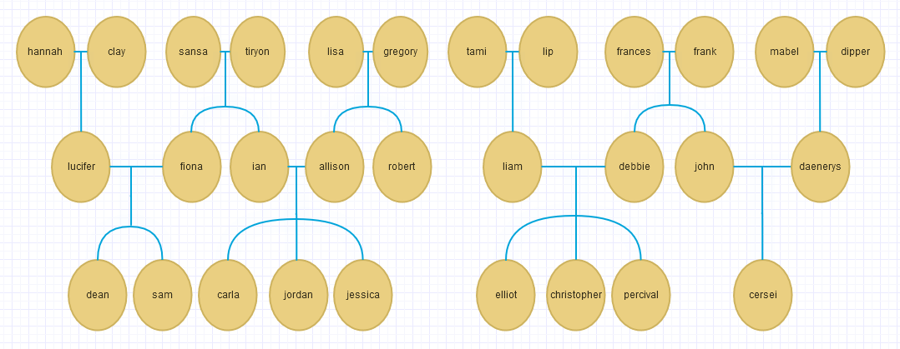

Рисунок 1 — Дерево семьи

Составить базу данных Prolog (набор фактов) о поле всех членов семьи (к примеру, man, woman). Написать несколько запросов к терминалу на проверку пола конкретных членов семьи. Снимки экрана запросов прикрепить в отчёт.

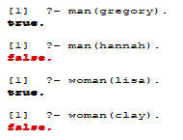

Рисунок 2 — Проверка фактов man(X) и woman(X)

Построить предикаты men и women, которые выводят на экран всех мужчин и всех женщин соответственно. Провести трассировку, снимок экрана прикрепить в отчёт.

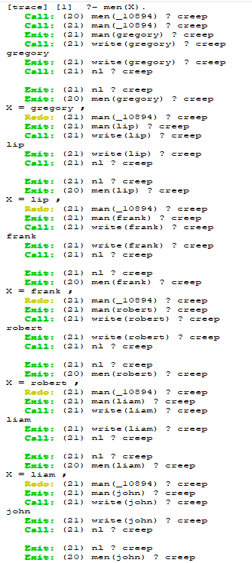

Рисунок 3.1 — Трассировка факта man(X)

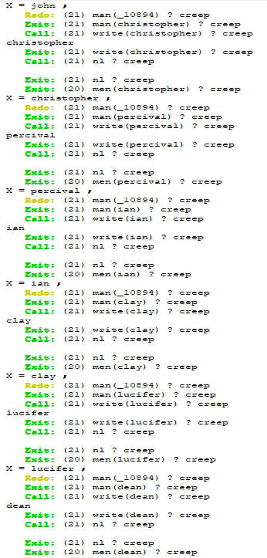

Рисунок 3.2 — Трассировка факта man(X)

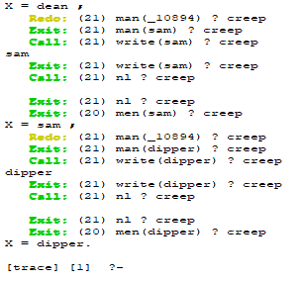

Рисунок 3.3 — Трассировка факта man(X)

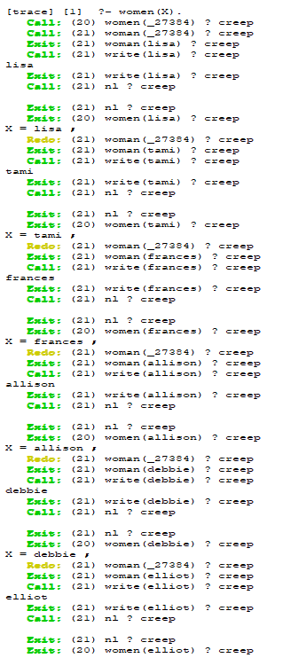

Рисунок 4.1 — Трассировка факта women(X)

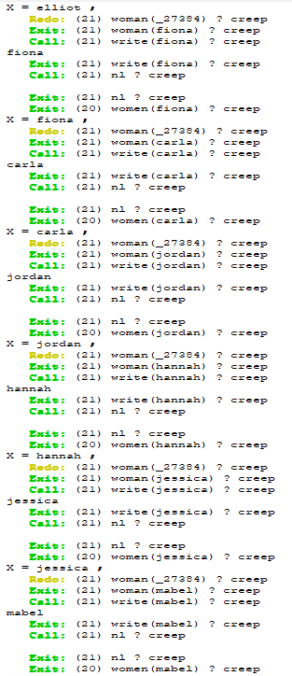

Рисунок 4.2 — Трассировка факта women(X)

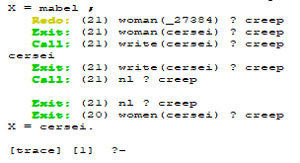

Рисунок 4.3 — Трассировка факта women(X)

**ЗАДАНИЕ 2**

Построить базу данных Prolog отношения «является родителем», пример доступен по ссылке выше. Провести несколько запросов к терминалу Prolog, снимки экрана трех результатов прикрепить в отчёт.

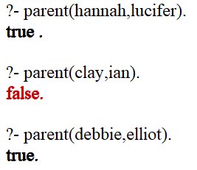

Рисунок 5 — Проверка факта parent(X,Y)

Построить предикат, который children(X), который выводит всех   
детей X.

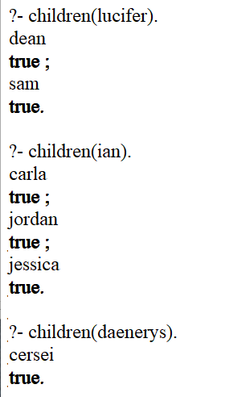

Рисунок 6 — Проверка предиката children(X)

**ЗАДАНИЕ 3**

Построить предикат mother(X, Y), который проверяет, является ли X матерью Y. Построить предикат, mother(X), который выводит маму X.

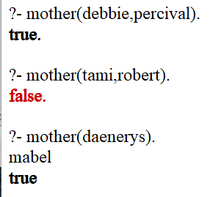

Рисунок 7 — Проверка предикатов mother(X,Y) и mother(X)

**ЗАДАНИЕ 4**

Построить предикат daughter(X, Y), который проверяет, является ли X дочерью Y. Построить предикат, daughter(X), который выводит дочь X.

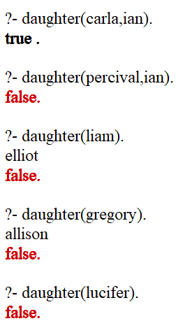

Рисунок 8 — Проверка предикатов daughter(X,Y) и daughter(X)

**ЗАДАНИЕ 5**

Построить предикат brother(X, Y), который проверяет, является ли X братом Y. Построить предикат brothers(X), который выводит всех братьев X. Провести трассировку последнего предиката, добавить снимок экрана в отчет для трех разных запросов к терминалу.

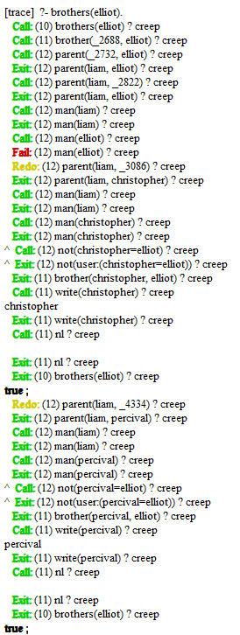

Рисунок 9.1 — Трассировка предиката brothers(X)

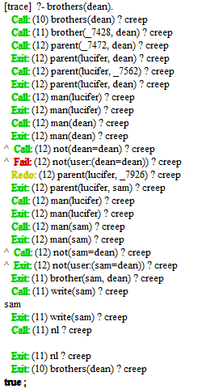

Рисунок 9.2 — Трассировка предиката brothers(X)

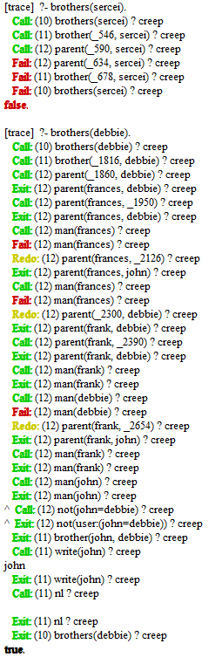

Рисунок 9.3 — Трассировка предиката brothers(X)

**ЗАДАНИЕ 6**

Построить предикат wife(X, Y), который проверяет, является ли X женой Y. Построить предикат wife(X), который выводит жену X.

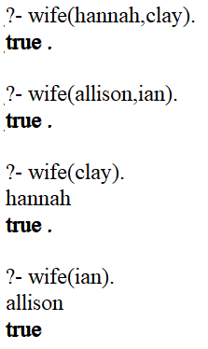

Рисунок 10 — Проверка предикатов wife(X,Y) и wife(X)

**ЗАДАНИЕ 7**

Построить предикат b_s(X,Y), который проверяет, являются ли X и Y родными братом и сестрой или братьями или сестрами. Построить предикат b_s(X), который выводит всех братьев или сестер X. Провести трассировку последнего предиката, добавить снимок экрана в отчет для трех разных запросов к терминалу.

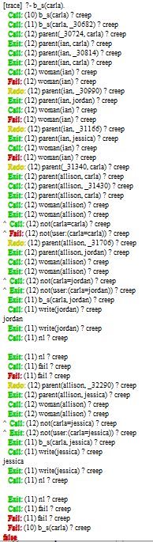

Рисунок 11.1 — Трассировка предиката b_s(X)

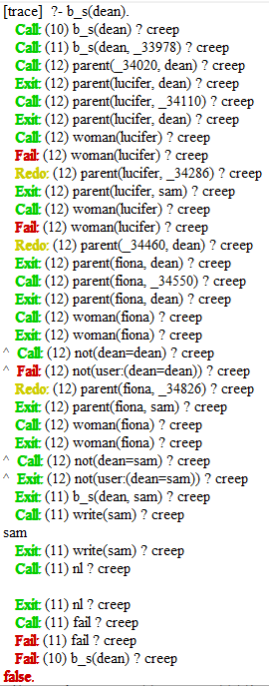

Рисунок 11.2 — Трассировка предиката b_s(X)

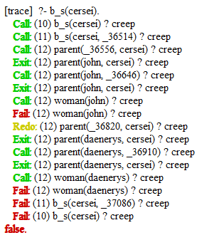

Рисунок 11.3 — Трассировка предиката b_s(X)

**ЗАДАНИЕ 8**

Построить предикат grand_pa(X, Y), который проверяет, является ли X дедушкой Y. Дополнить базу фактов таким образом, чтобы учитывать, что у каждого ребенка 2 бабушки и 2 дедушки. Внести изменения в дерево семьи, добавить дерево в отчет. Построить предикат grand_pas(X), который выводит всех дедушек X. Провести трассировку последнего предиката, добавить снимок экрана в отчет для трех разных запросов к терминалу.

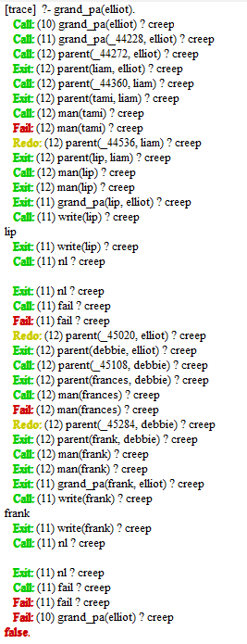

Рисунок 12.1 — Трассировка предиката grand_pa(X)

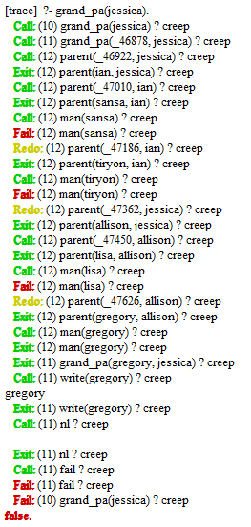

Рисунок 12.2 — Трассировка предиката grand_pa(X)

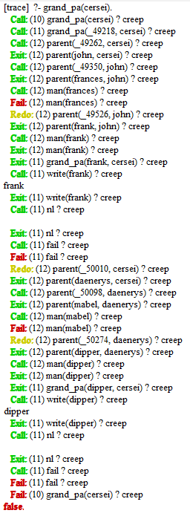

Рисунок 12.3 — Трассировка предиката grand_pa(X)

**ЗАДАНИЕ 9**

Построить предикат grand_da(X, Y), который проверяет, является ли X внучкой Y. Построить предикат grand_dats(X), который выводит всех  
внучек X.

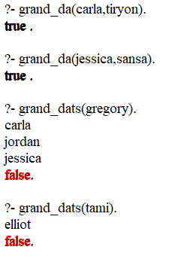

Рисунок 13 — Проверка предикатов grand_da(X,Y) и grand_dats(X)

**ЗАДАНИЕ 10**

Построить предикат grand_pa_and_son(X,Y), который проверяет, являются ли X и Y дедушкой и внуком или внуком и дедушкой. Провести трассировку последнего предиката, добавить снимок экрана в отчет для трех разных запросов к терминалу.

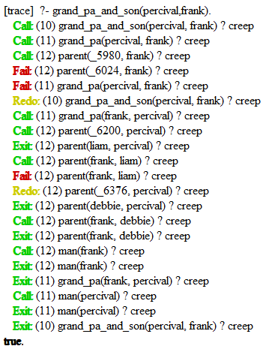

Рисунок 14.1 — Трассировка предиката grand_pa_and_son(X,Y)

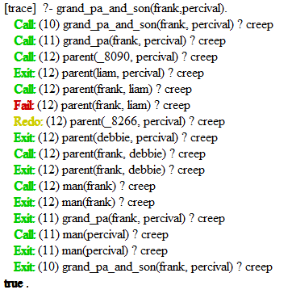

Рисунок 14.2 — Трассировка предиката grand_pa_and_son(X,Y)

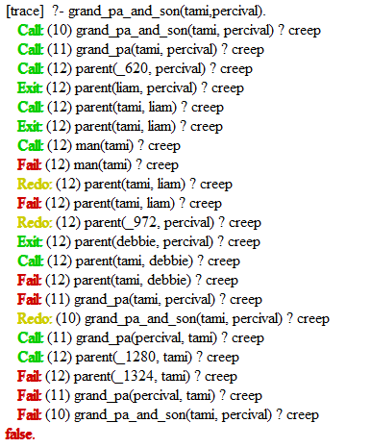

Рисунок 14.3 — Трассировка предиката grand_pa_and_son(X,Y)

**ЗАДАНИЕ 11**

Построить предикат grand_ma_and_da(X,Y), который проверяет, являются ли X и Y бабушкой и внучкой или внучкой и бабушкой.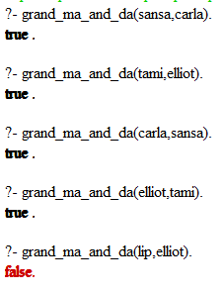

Рисунок 13 — Проверка предиката grand_ma_and_da(X,Y)